Тема: УРАЛ.
Цели и задачи урока:
1.Познакомить с историей развития Урала и его рельефом.
2.Дать представление об особенностях различных частей Урала.
3.Познакомить учащихся с некоторыми образцами горных рудных полезных ископаемых.
4.Показать красоту Урала, отраженную в художественной литературе.
5.Выполнить практическую работу на контурной карте.
Оборудование: учебник географии 8кл., атлас, физическая карта России ,коллекция полезных ископаемых и минералов , художественная литература по теме , презентация «Уральские горы».
Технология: проблемное обучение.
Тип урока: Изучение нового материала. Урок совершенствования знаний, умений и навыков.
Форма организации учебной деятельности: Фронтальная.
Цели для учеников:
1.Знать: научиться объяснять связь рельефа со строением земной коры и образованием минералов.
2.Уметь работать по картам атласа; использовать дополнительную литературу в ходе урока.
3.Уметь производить сравнительную характеристику зон Урала по отдельным чертам природы (заполнить таблицу)
Ход урока.
Организационный момент.
Организация класса. Сообщение темы урока.
Учитель читает стихотворение Людмилы Татьяничевой:
«Когда говорят о России, Я вижу свой синий Урал.
Как девочки, Сосны босые Сбегают с заснеженных скал.
В лугах, На ковровых просторах, Среди плодородных полей,
Лежат голубые озера Осколками древних морей.
Эти строки об Уральских горах. Сегодня мы познакомимся с природой этого древнейшего края нашей страны. Но сначала посмотрим, как выглядит Урал из космоса. 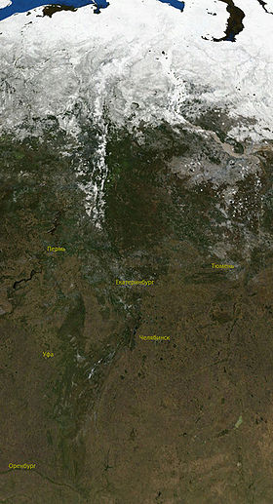
Свое знакомство мы начнем с географического положения Урала.
Уральские горы расположены между двумя платформами с запада - Русская платформа, а с востока-Западно-Сибирская плита. Между Русской платформой и Уралом находится прогиб, который сложен толщами осадочных пород: глин, гипса, песка, известняка.
Работа с картой
В каком направлении вытянуты горы?
Определите по карте атласа - на сколько километров протянулись горы (от 70⁰ с. ш. до 52⁰ с. ш.)
1.70-52=18⁰ (с. ш.)
2.111км*18=1998 км
Влияет ли эта протяженность гор на природу Урала? (Да. Наблюдается разнообразие климата и природных зон)
-Определите по карте высоту Уральских гор. (Высшая вершина гора Народная-1895 м)
Уральские горы состоят из нескольких хребтов, которые тянутся с севера на юг. Между хребтами находятся долины, по которым текут реки.
ПО особенностям рельефа, геологическому развитию и климату Урал делится на Полярный, Приполярный, Северный, Средний и Южный.
В Приполярном Урале находится самая высокая гора Урала - гора Народная. Район лежит в лесной зоне, лес в основном хвойный. Климат здесь суровый. Населенность низкая, транспортная сеть развита слабо.
На северо-восток от Приполярного Урала тянется Полярный Урал. Вершины гор здесь пикообразные, заостренные. 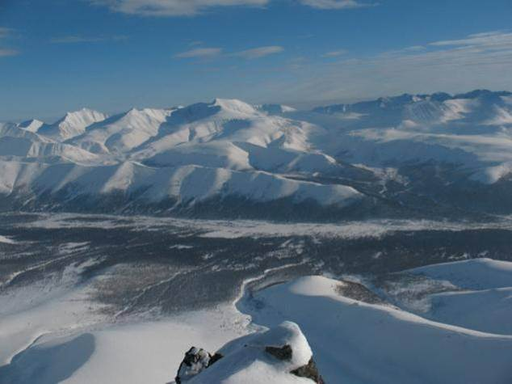
В 1936 году здесь было открыто 80 небольших ледников.
Там обитает северный олень, песец, куропатки, летом прилетают гуси и утки.
Северный Урал располагается в горной зоне. Здесь находятся Печоро- Илычский и Вишерский заповедники. В лесах много грибов и ягод, а реки богаты рыбой.
От вершины Конжаковский Камень (найдите ее на карте) на юг тянется Средний Урал. Горы здесь имеют небольшие высоты. Самая высокая вершина-Средний Басег дотягивает лишь до 993 метров. Вершины гор сильно сглажены, поросли лесом. В хвойных лесах растут ель, сосна, лиственница. Этот район плотно заселен, там хорошо развита промышленность.
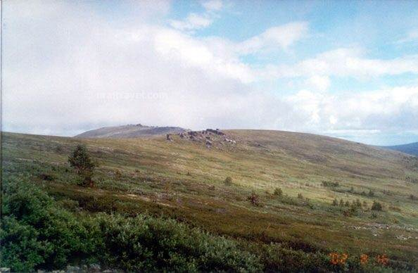
Это царство одного пояса-горной тайги. Это наиболее измененная часть Урала. Именно здесь проходит железная дорога из Европы в Азию.
К югу от реки Уфы вплоть до широтного течения реки Урал лежат горные хребты Южного Урала. Максимальная высота здесь-1638 метров, гора Ямантау. Именно об этих местах писал свои сказы П. П. Бажов.
-Нанесем на контурную карту уникальные месторождения самоцветов: яшма, морион, горный хрусталь, топаз. Тут находится Ильменский заповедник, где охраняется весь природный комплекс края.
(Сообщение ученика о заповеднике.)

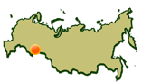
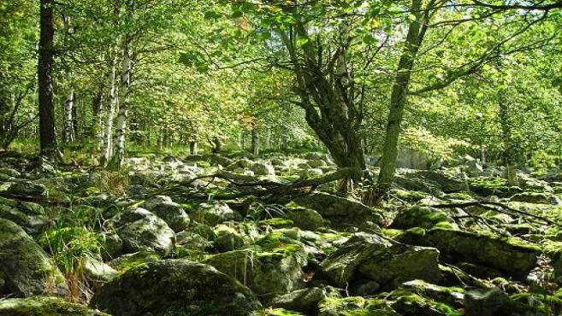
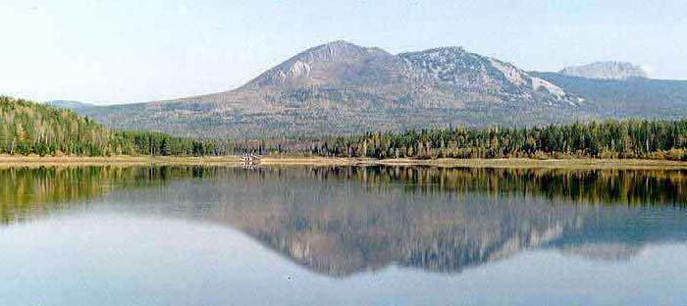
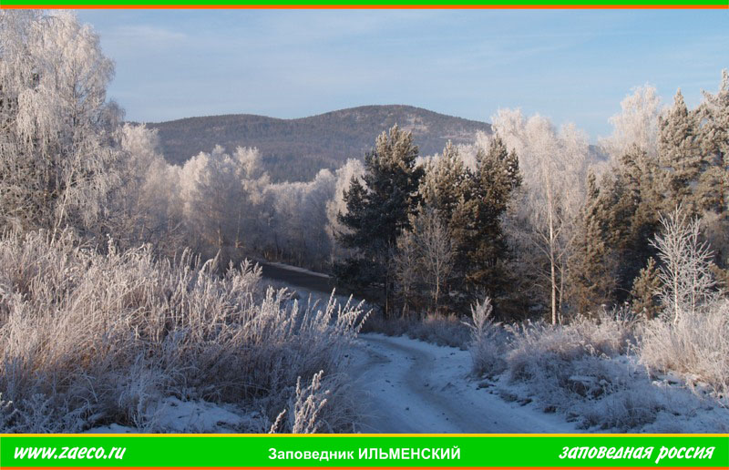

Уникальность заповедника
В мире нет участка равного по своей научной ценности Ильменским горам. Здесь как в музее, в многочисленных копях можно видеть в естественной обстановке ценнейшее и красивейшие драгоценные и поделочные камни. В их числе: солнечный камень, лунный камень, арабский камень, амазонит, гиацинт, аметист, опал, морион, топаз, шерл и многие другие.

История создания
Ильменский государственный минералогический заповедник создан в 1920 году для охраны недр Южного Урала. Здесь обнаружено более 260 минералов, из которых 11 — впервые в мире.

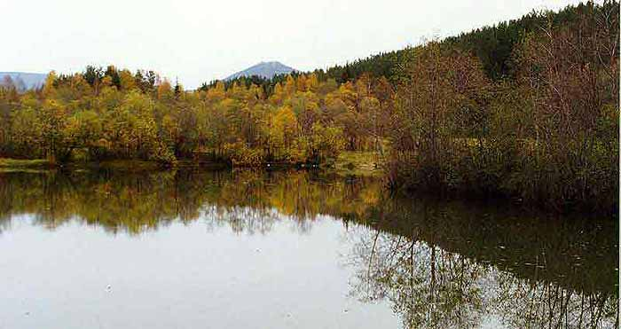
Всемирную славу принесли находки драгоценных кристаллов фенакита, сапфира, берилла, циркона и многих других. Копи, в которых они были обнаружены, расположены в основном в окрестностях Ильменского озера. Их в заповеднике 30.
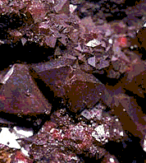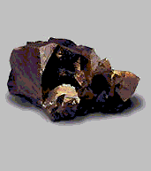
- Куприт Халькопирит (медный колчедан)
Южный Урал. 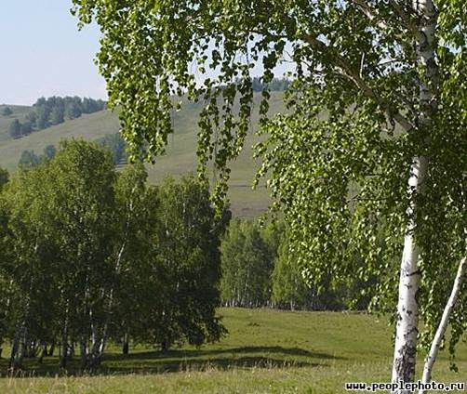
А. Е. Ферсман, пораженный красотой этого края ,писал : «Я никогда не видел более прекрасной картины. Глаз не мог оторваться от голубых отвалов прекрасного шпата…»
В Зимнем дворце Санкт-Петербурга имеется малахитовый зал. Приводит в восторг красота живого Урала. Посмотрим, ребята, фотографии шкатулок, расписанных художниками Палеха по произведениям П. П. Бажова. Кажется, что вся мощь и красота Урала перешла на эти деревянные полотна. 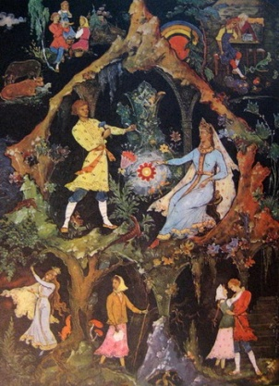 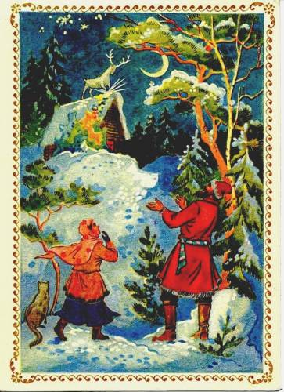 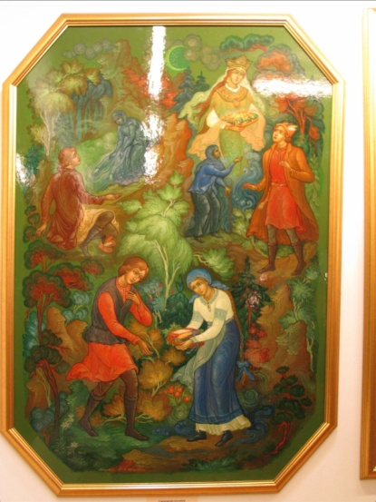

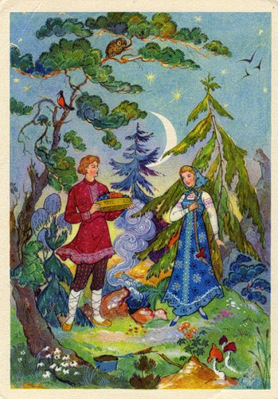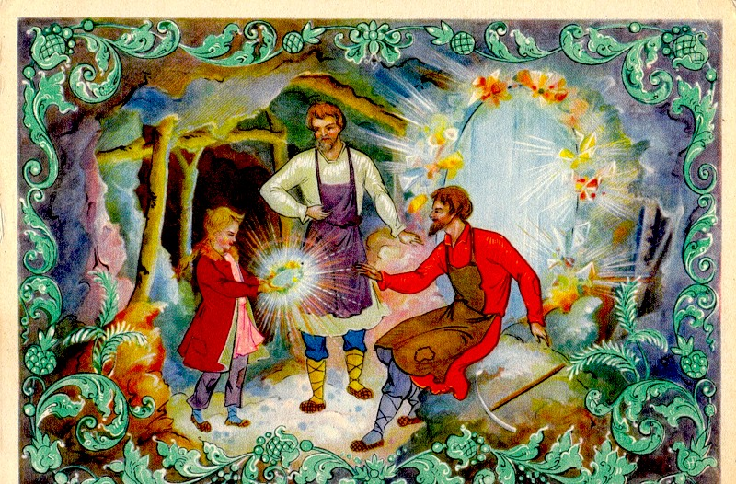
-Посмотрите, ребята, на физическую карту Урала и скажите, какие полезные ископаемые добывают в этих горах?
Да, здесь добывают руды. Посмотрим образцы медных и железных руд из школьной коллекции.
-На контурную карту нанесем месторождения медной руды: Гайское, Орско-Халиловское, Краснотурьевское;
Железных руд: гора Магнитная.
(Ученик читает отрывок из рассказа по истории о горе Магнитной).
«Рассказывали, что за чудесную гору иностранцы предлагали когда-то русскому царю 25 миллионов рублей, но царь отказал: железо и России было нужно.
У горы Магнитной и началось в 1929 году строительство нового города и крупнейшего в стране металлургического комбината. Теперь на месте горы чего только нет: домны, мосты, краны, целый лес труб… Это и есть знаменитая Магнитка, ежегодно дававшая миллионы тонн угля. А где же гора? Её давно не стало. Она переработана в сталь. Из этой огромной, высотой в 614 метров, горы добывали руду, которая шла на производство тракторов и танков, станков и ракет, пароходов».
На Урале открыты месторождения серебра, платины, рассыпного золота. В районе реки Вишеры найдены алмазы.
Домашнее задание: еще раз перечитайте сказы Бажова. Проверьте работу на контурной карте. Изучив материал № 32 стр.181-186, заполнить таблицу. Сравнительная характеристика зон Урала.
Черты природы | Приполярный Урал | Средний Урал | Южный Урал
1. Расположение на Урале |  |  | К югу от г. Юрма
2. Высшие вершины |  |  | Г. Ямантау(1638 м), самая широкая часть Урала
3. Характер рельефа |  |  | Особенно красив, сглаженные вершины, живописные долины рек, много озер
4. Высотная поясность | Снега, гольцы, тундра, лесотундра, северная тайга

Литература

1. Журнал «География и экология в школе 21 века» М.-Гео-Эко, №3, 2010 Г.
2. Акимушкин И. И. Причуды природы. – М.,1981.
3. Бурмин Г. С. Чудесный камень.- М.,1984.
4. Васильев С. На Урале. – М. , 1974. – Т.1.
5. Заповедники СССР. – М., 1989. – Ч. 1, 2.
6. Здорик Т. Б. Приоткрой малахитовую шкатулку. – М., 1984.
7. Песков В. М. Отечество. – М.,1972.
8. Ферсман А. Е. Воспоминания о камне. – М., 1974.
9. Ворожейкина Н. И. Рассказы по родной истории. – М., «Просвещение» 1998.

